08
Tomber

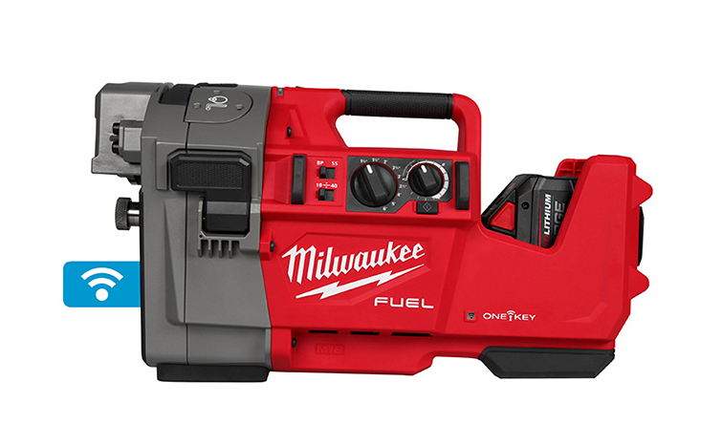

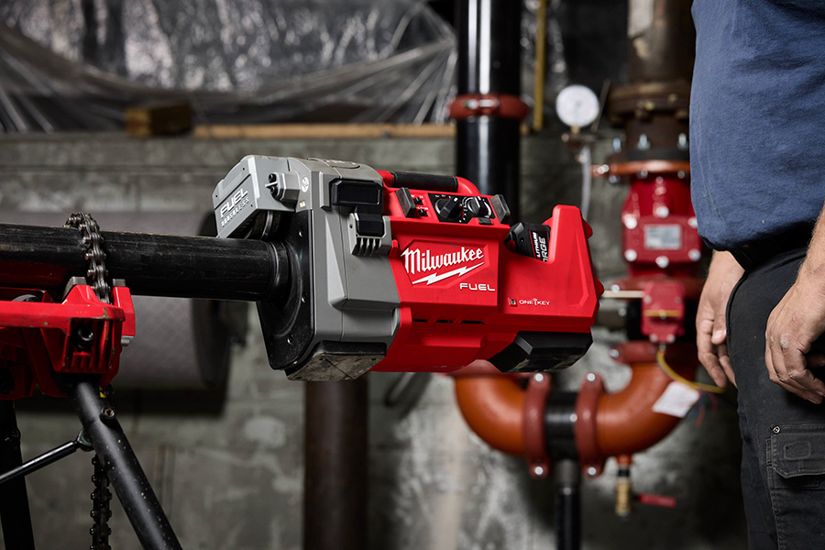
MILWAUKEE® présente la toute première rainureuse sans fil au monde

Démontrant leur engagement continu à promouvoir l'innovation disruptive pour les professionnels du métier, MILWAUKEE® dévoile sa nouvelle M18 FUEL™ Rainureuse pour tuyaux, le premier roule-groover motorisé sans fil au monde.
La rainureuse remodèle les attentes de productivité et de sécurité pour le sillage de roulis grâce à une meilleure précision, contrôle, portabilité et performance.

« »

Le MILWAUKEE® M18 FUEL™ Rainureuse pour tuyaux offre une précision exceptionnelle grâce à une technologie avancée et des commandes simples, ce qui en fait la manière la plus simple de faire un rainurage sur place.

”

Conçu de manière unique pour creuser des tuyaux en construction neuve et en entretien, le M18 FUEL™ Rainureuse pour tuyaux offre la manière la plus simple et la plus productive de rainurer des tuyaux de 1 1/4 » à 4 ». Maximisant la productivité du sillage sur site, ce crochetage de roulage offre la mise en place la plus rapide à terminer et le transport le plus facile à parcourir sur le chantier.
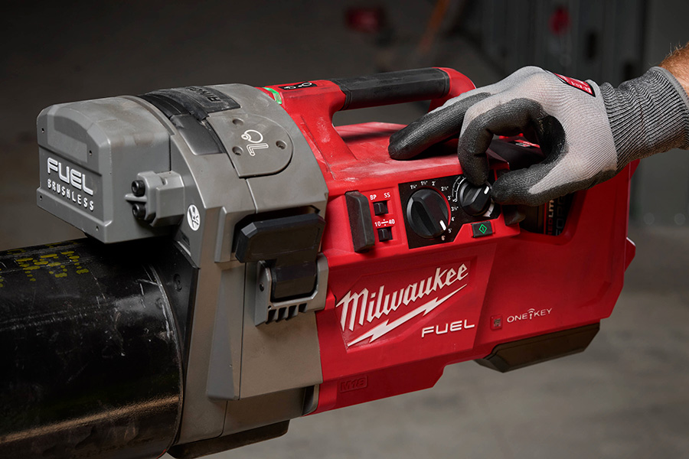
Éliminant les limitations d'un câble, le design compact de la M18 FUEL™ Rainureuse pour tuyau permet aux utilisateurs de ranger facilement l'outil dans leur boîte de travail ou camion et de le transporter directement au point d'installation. Grâce à une configuration rapide, les utilisateurs peuvent travailler où cela leur convient le mieux.

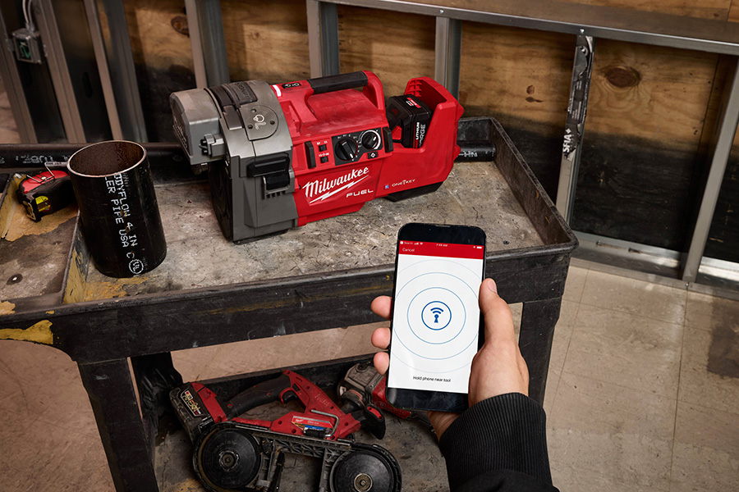
Suivant les instructions de l'opérateur et automatisant le processus de rainurage, le groover de roulage élimine le cliquet et la manivelle. Le panneau de contrôle intégré permet à l'opérateur de sélectionner le type, le planning et la taille des tuyaux. Les opérateurs peuvent également ajuster la profondeur de rainure en utilisant le cadran de décalage de profondeur de rainure pour accorder le groupe de rouleau au lot de tuyaux spécifique sur lequel ils travaillent et compléter le procédé avec une précision répétée. Cette opération simple représente une révolution en matière de contrôle et de précision, tout en réduisant l'effort musculaire par rapport aux solutions actuelles en permettant aux utilisateurs d'obtenir des sillons dans les spécifications mains libres.

MILWAUKEE® s'engage à améliorer la productivité en proposant des solutions axées sur la performance et le métier, afin que les utilisateurs puissent effectuer une journée entière de travail sur un seul système de batterie. Le M18™ FUEL Roll Groover est entièrement compatible avec l'ensemble de la gamme M18™, offrant désormais plus de 315 solutions.

*Le M18 FUEL™ est conçu pour les artisans les plus exigeants au monde. Offrant des performances inégalées, tous les produits M18 FUEL™ proposent trois innovations exclusives à MILWAUKEE® — le moteur brushless POWERSTATE™, le pack batterie REDLITHIUM™ et le matériel et logiciel REDLINK™ PLUS Intelligence — qui offrent une puissance, une durée de fonctionnement et une durabilité exceptionnelle sur le chantier. En résumé, les outils M18 FUEL™ sont les outils sans fil 18V les plus puissants de leur catégorie.

Spécifications

M18 FUEL™ Rainureuse pour tuyaux

M18 FRGRO114-802C

- Type de batterie: lithium-ion
- Système de batterie : M18 FUEL™
- Réglages de profondeur : bouton d'ajustement de la profondeur de rainure
- Diamètre de l’orbite: ≥ 127
- Manche
- Épaisseur maximale du matériau: 5,6 mm
- Diamètre maximal du tuyau: 114,3 mm
- Diamètre du tuyau: 42,4 – 114,3 mm
- Poids avec batterie (EPTA): 19,8 kg (M18 FB8)

Le kit comprend : (1) M18 FUEL™ Rainureuse pour tuyaux, (2) batteries M18 FB8, (1) chargeur FC M12-18, (1) boîte à kit
Groover de rouleaux de carburant™ M18 – À venir en 2026
M18 FRGRO2-122C
- Type de batterie: lithium-ion
- Système de batterie : M18 CARBURANT™
- Réglages de profondeur : bouton d'ajustement de la profondeur de rainure
- Diamètre de l’orbite: ≥ 108
- Manche
- Épaisseur maximale du matériau: 7,1 mm
- Diamètre maximal du tuyau: 168,3 mm
- Diamètre du tuyau: 60,3 – 168,3 mm
- Poids avec batterie (EPTA): 20,2 kg (M18 FB12)

Le kit comprend : (1) M18 FUEL™ Rainureuse pour tuyaux, (2) des packs de batteries M18 FB12, (1) un chargeur M12-18 FC, (1) un kit


Correspondance parfaite :
Ruban à rainure de tuyau - 4932500648

Pour en savoir plus sur la M18 FUEL™ Rainureuse pour tuyaux, voir des images vidéo de son fonctionnement ou trouver votre magasin le plus proche, veuillez visiter www.milwaukeetool.eu

NOTES AUX ÉDITEURS
Milwaukee Tool est un fabricant leader de l'industrie d'outils électriques lourds, d'accessoires et d'outils manuels pour les utilisateurs professionnels dans le monde entier. Depuis la création de l'entreprise en 1924, Milwaukee Tool a dominé l'industrie tant en durabilité qu'en performance. Avec un engagement indéfectible envers les métiers, Milwaukee Tool continue de diriger en se concentrant sur la fourniture de solutions innovantes et spécifiques à chaque métier.

QUALITÉ À MILWAUKEE®
La qualité est notre priorité absolue. En commençant par la compréhension des besoins de l'utilisateur professionnel d'outils électriques, la qualité est façonnée par la conception de produits, composants et procédés supérieurs, et s'étend à l'utilisation de matériaux, de fournitures de haute qualité et des tests rigoureux en interne et sur le terrain.
Le processus se termine par la livraison d'outils électriques robustes et d'accessoires dont les professionnels ont besoin et ont besoin. Quality a forgé la réputation de Milwaukee Tool depuis 1924 et continue d'être le moteur de sa croissance.

